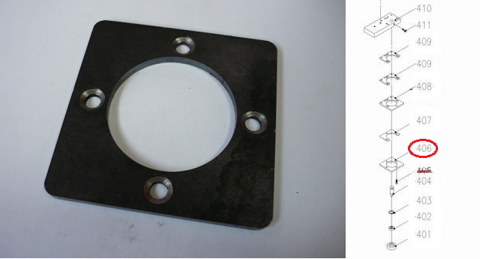

Код из 1С | Артикул | Наименование/ Бренд/  Поставщик | Размеры  Д*Ш*В,  мм | Масса,  гр | Материал | Место установки/Назначение
F0003965 | 100-68-3010 №406 | Направляющая D | L=95  W=95  H=5,6 | 120 | Металл | Ленточно-делительный HP-66/68, направляющие ленточного полотна
 |  | High Point

